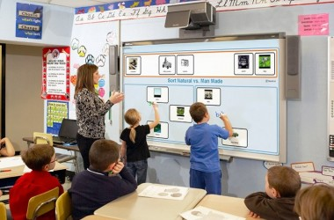
Написати вірш за заданим малюнком.

Написати вірш за заданим малюнком.

Написати вірш за заданим малюнком.

